实 验 报 告 三
课 程 | 高级软件工程 | 实验项目 | 交互图设计 | 成 绩
学 号 | 202422000662 | 姓 名 | 何升 | 实验  日期 | 2024/12/22
专业  班级 | 软件工程2024级 |  |  | 指导  教师 | 杨 力

实验三（1） 交互图
一、实验目的
1．理解顺序图的基本概念。
2．理解协作图的基本概念。
3．掌握在Rational Rose中绘制交互图的操作方法。
二、实验器材
1．计算机一台。
2．Rational Rose 工具软件。
三、实验内容
通过对教学内容的学习，使我们完成了图书借阅系统的需求分析，并从业务对象中抽象出了类。现在需要对前面所给出的用例进行实现，而用例的实现主要由交互图来指定和描述系统的动态特性。现指派你运用本节所学的相关知识，完成如下任务：
1．对书籍管理功能中的用例进行动态建模。
四、实验步骤
1．分析：根据演示部分对图书业务功能模块中的交互操作进行动态建模的操作步骤和方法，请你对书籍管理模块中的交互操作进行动态建模。该模块中主要存在新增书籍、修改书籍信息和删除书籍三种交互操作。
2．请根据教材中示例部分在Rational Rose中绘制上述的交互图。
绘图步骤：
（1）在Rose软件的左边栏目上的Logicl View单击右键，新建一个时序图，时序图是交互图一种表示，可以用时序来表示，如图6.1；在此，先单间介绍一下用法：图中的直线箭头是发送消息；虚线箭头是返回消息；曲折线是对象自己给自己发送消息并调用。
（2）接下来的是添加类，系统中的类是其他的方法的边界，在上面做好的类找到可以直接拖拉来图中，见图6.2 和图6.3所示。
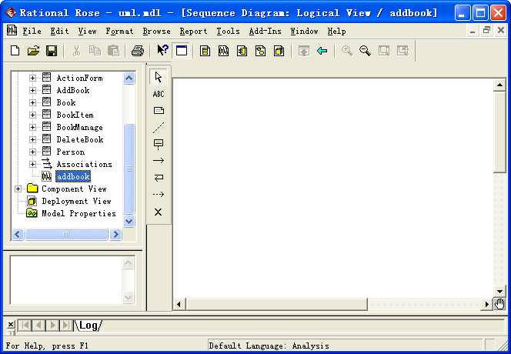
图6.1
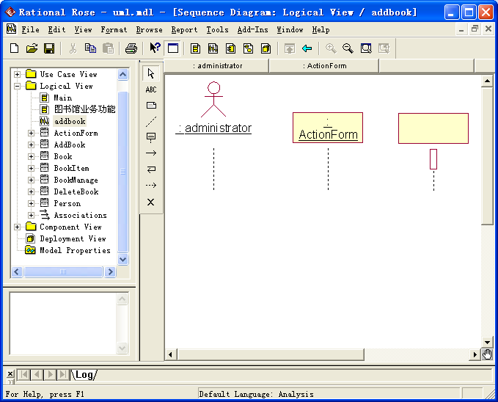
图6.2
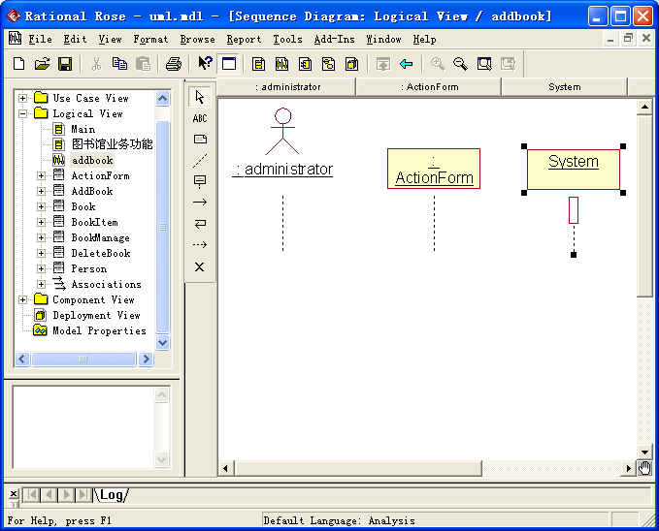
图6.3
（3）添加类后，便可以添加方法了，开始是必需是外面的实体向系统发送消息，如图6.4所示，是管理员登录时向系统发送的消息；
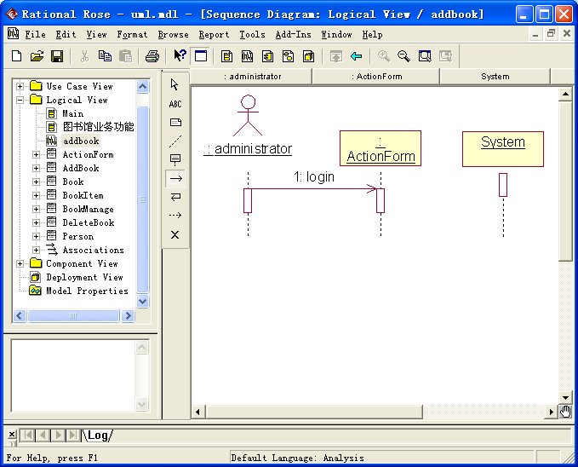
图6.4
（5）可以按上一步的方法来完成其他的方法，如viladate（验证）,返回验证结果，当用户收到结果后，可以正常登录后便能进行增加图书见图6.5到图6.9。最后得到的时序图如图6.10所示。
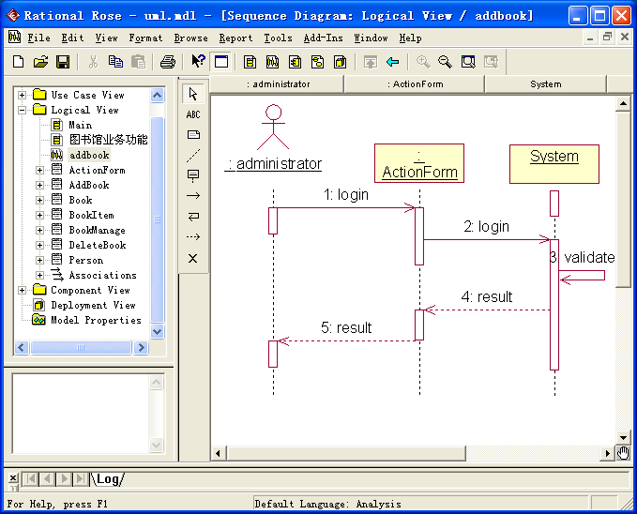
图6.5
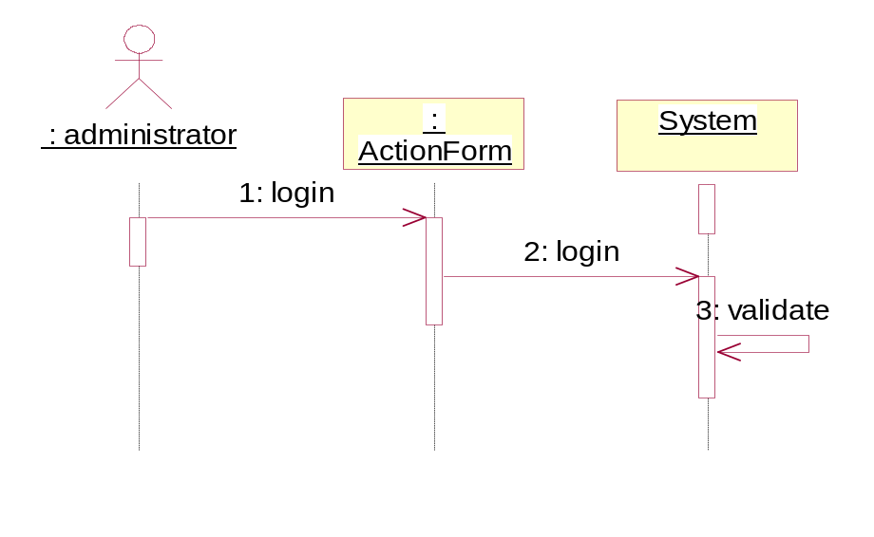
图6.6
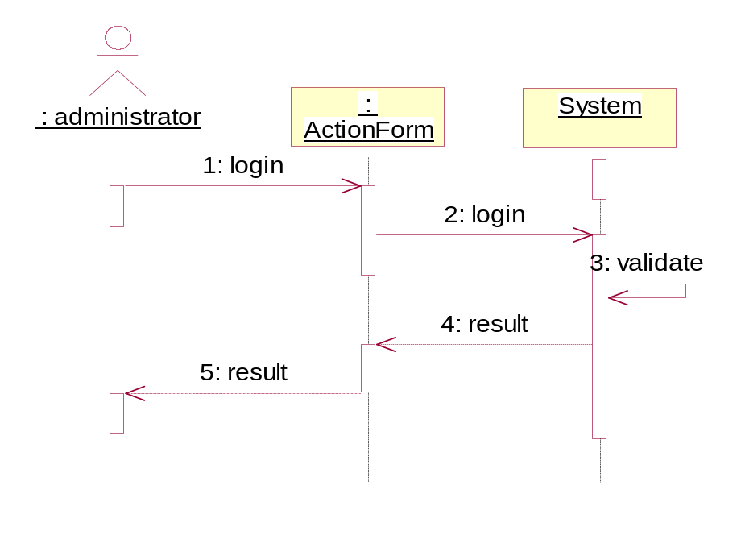
图6.7
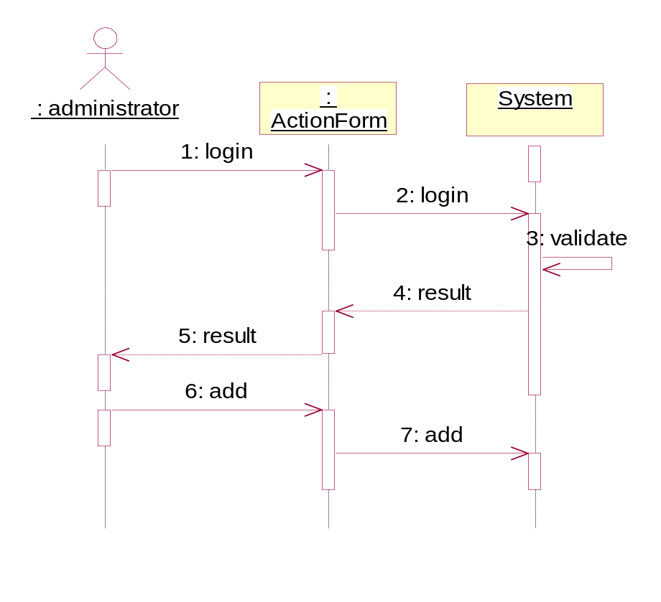
图6.8
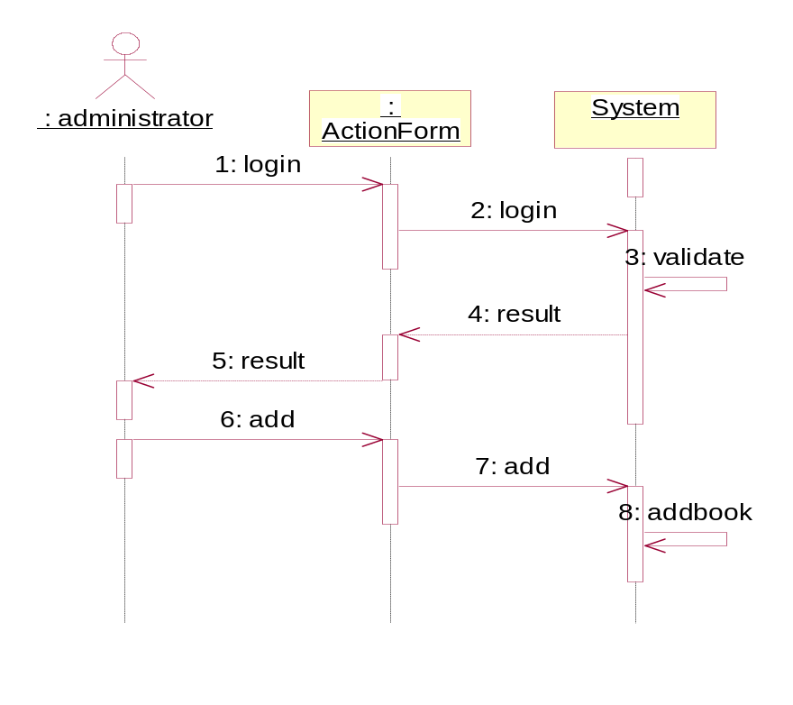
图6.9
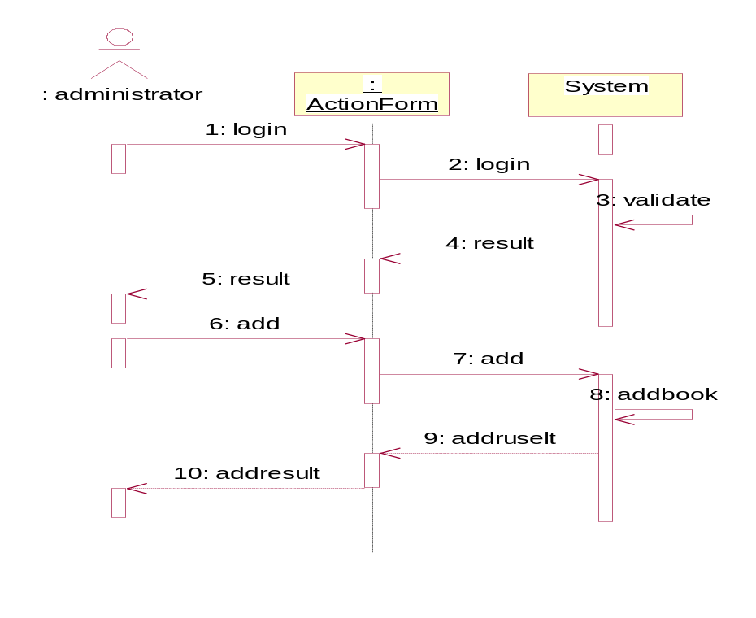
图6.10
(6)完成了时序图后，可以按F5键便得到增加图书的协作图，见图6.11所示。
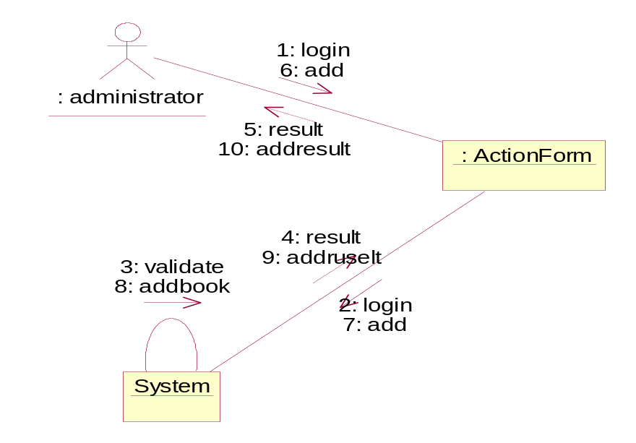
图6.11
（7）剩下的更新图书信息和删除图书信息的交互图在此不再一一详细的介绍，其绘图方法跟绘制增加图书的方法一样，最后得到见图6.12 到图6.15
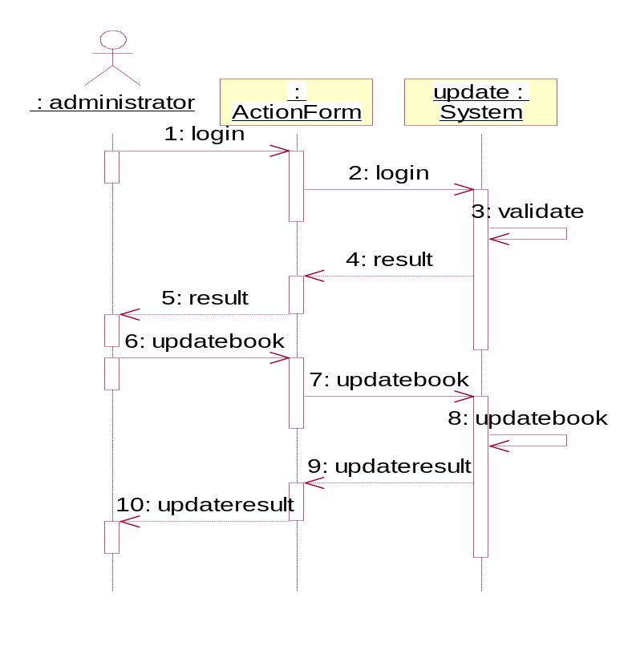
图6.12
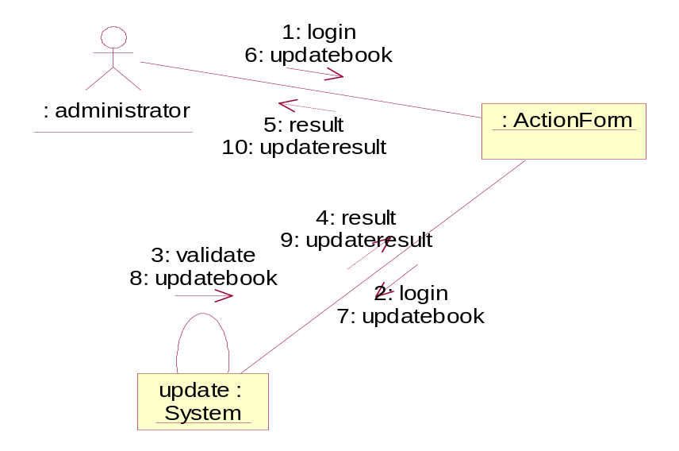
图6.13
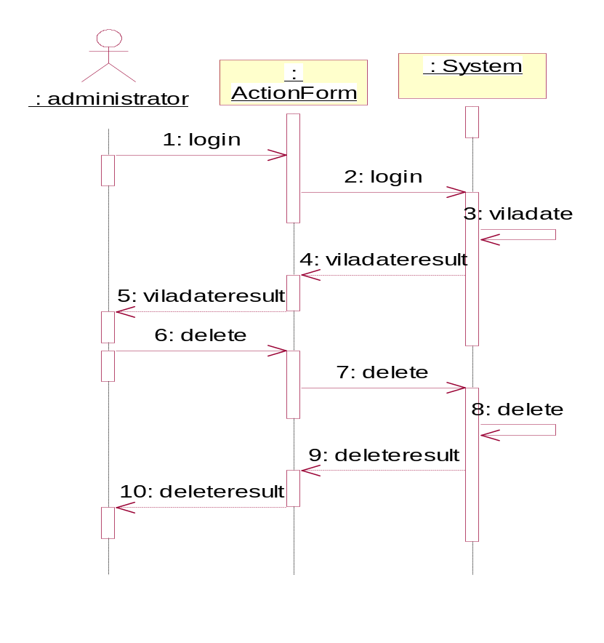
图6.14
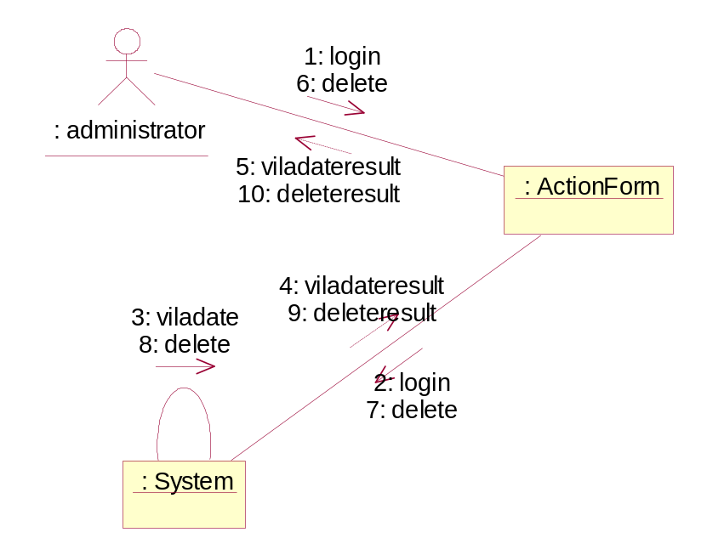
图6.15
五、独立实践
根据以下还书用例描述，绘制对应的顺序图，并转换为对应的协作图
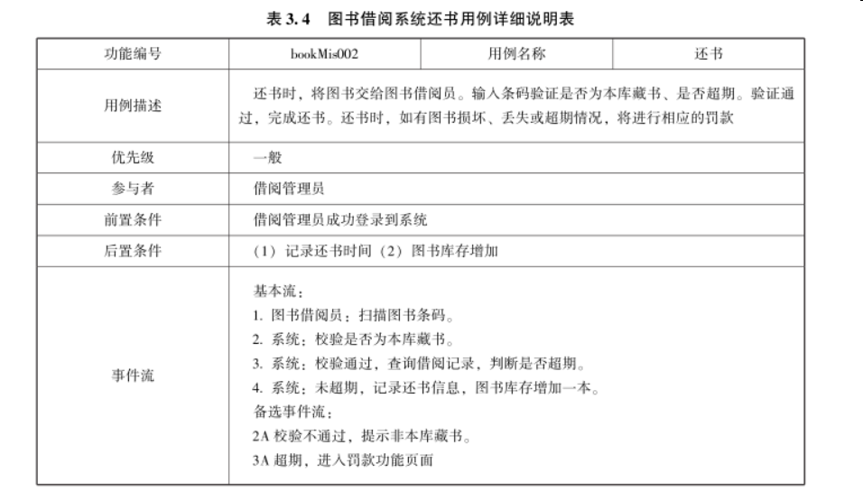
六、实验报告要求
1． 整理实验结果。（四和五部分的实验结果截图 放在此处）
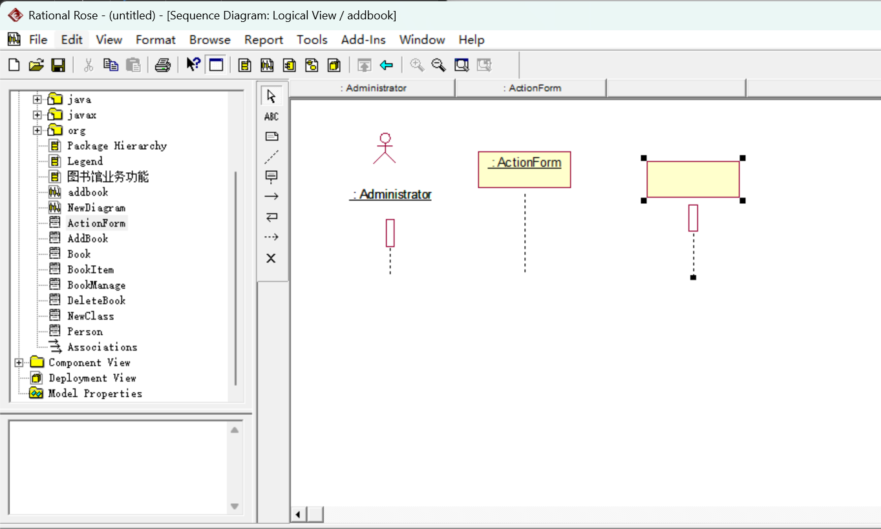
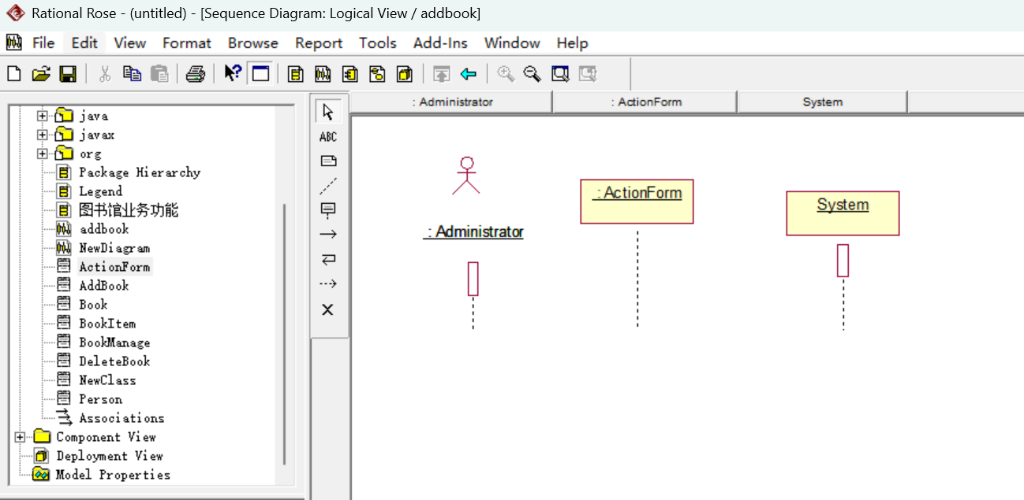
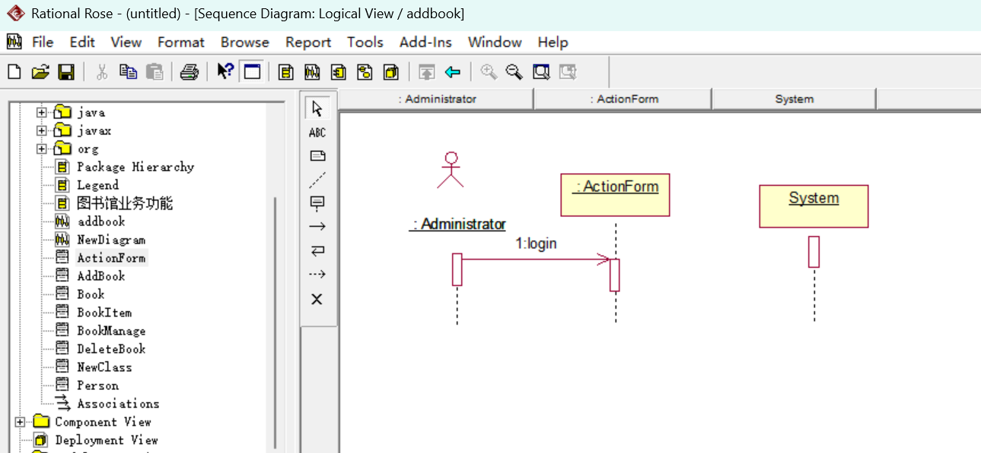

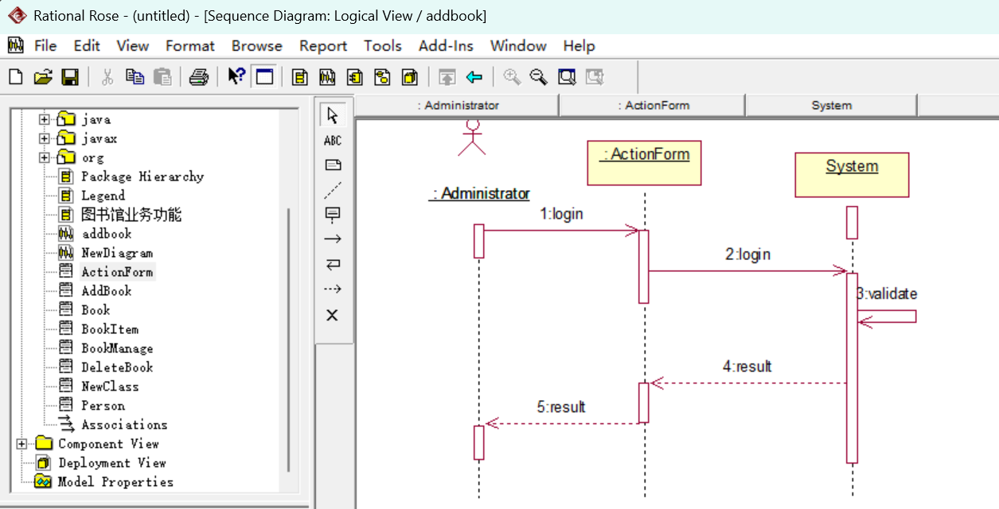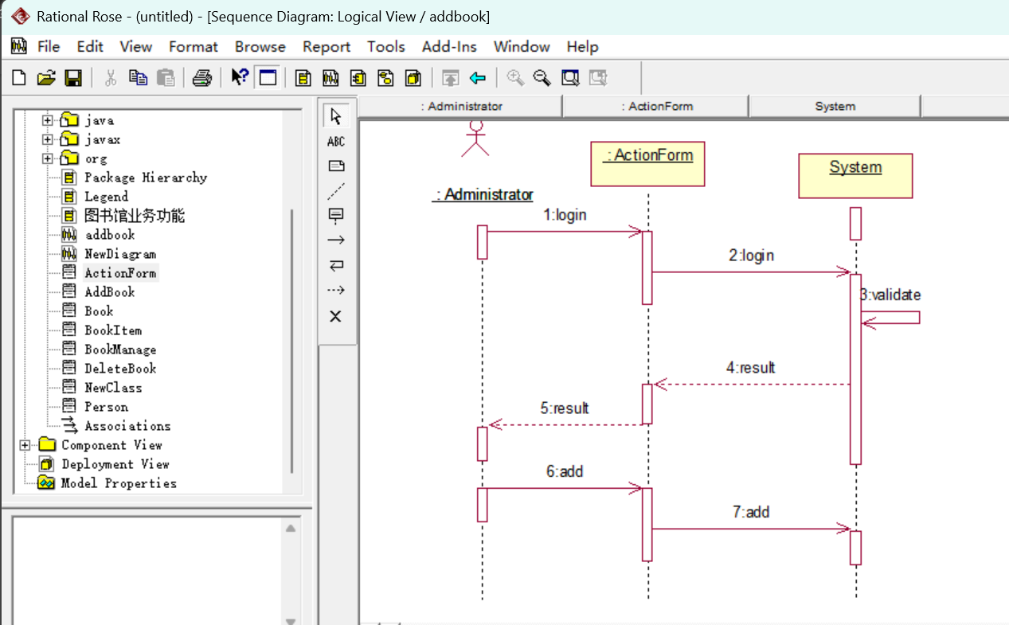

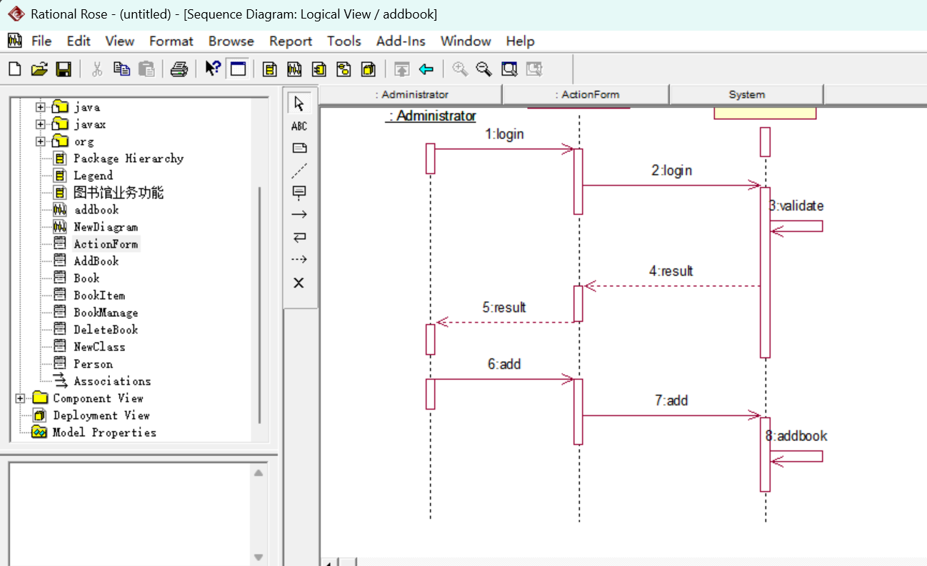
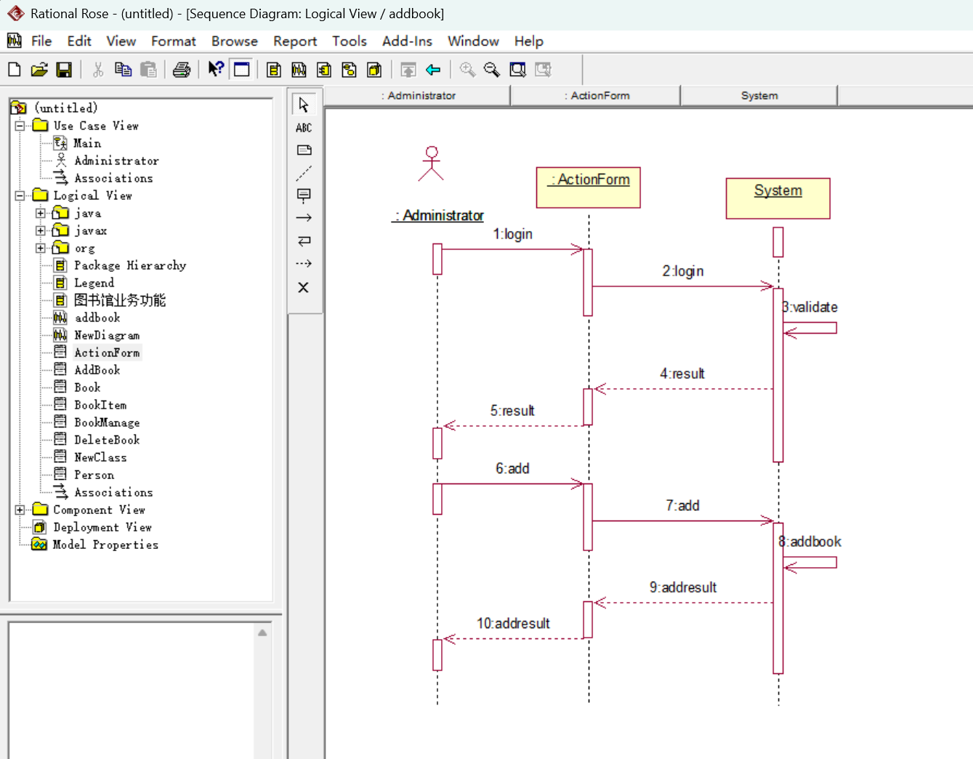
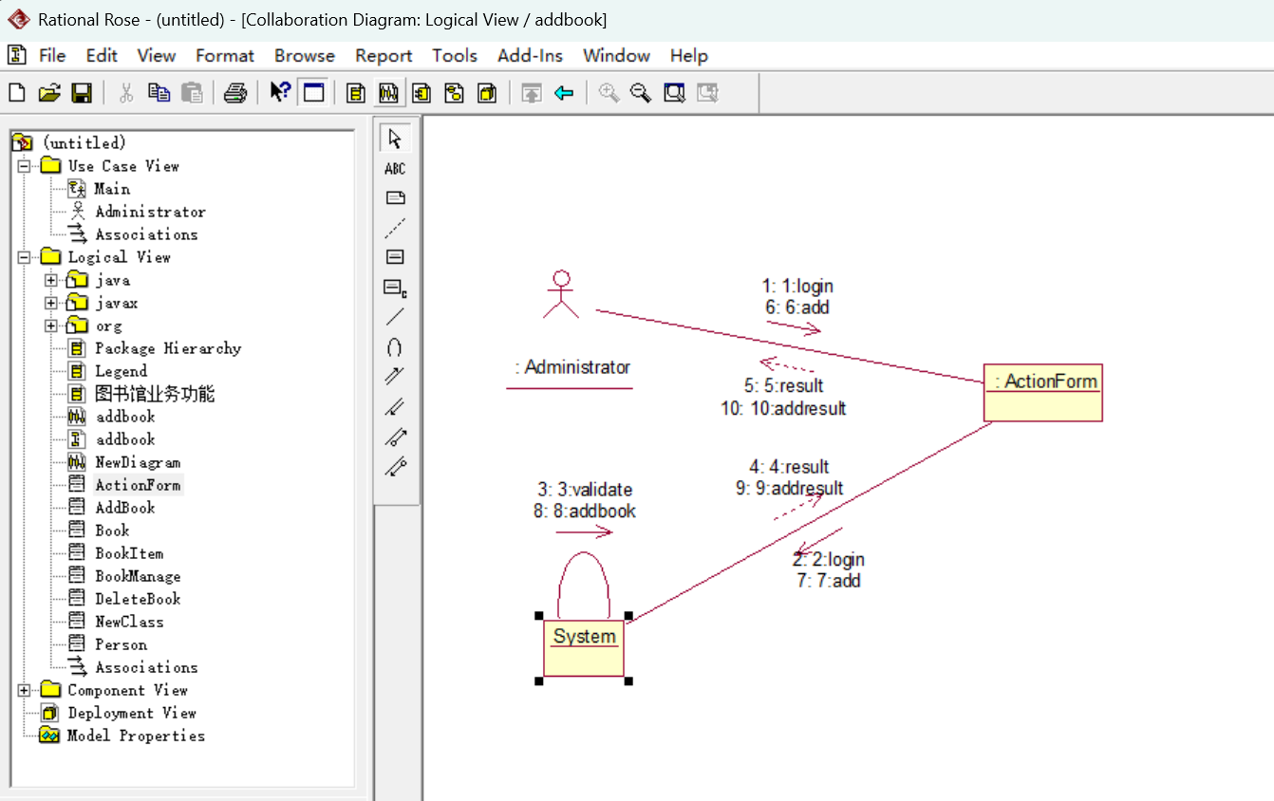
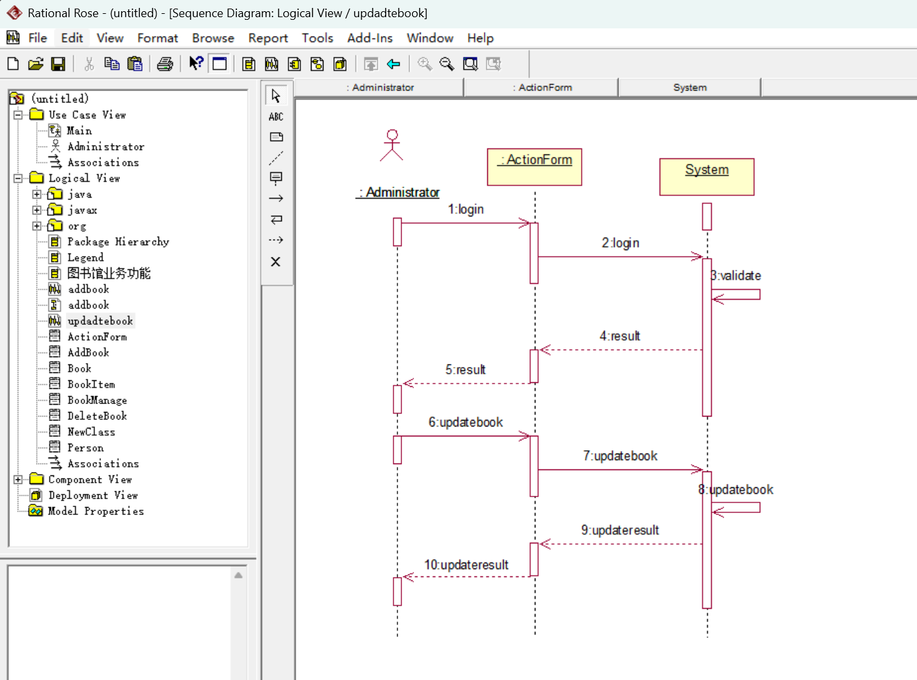
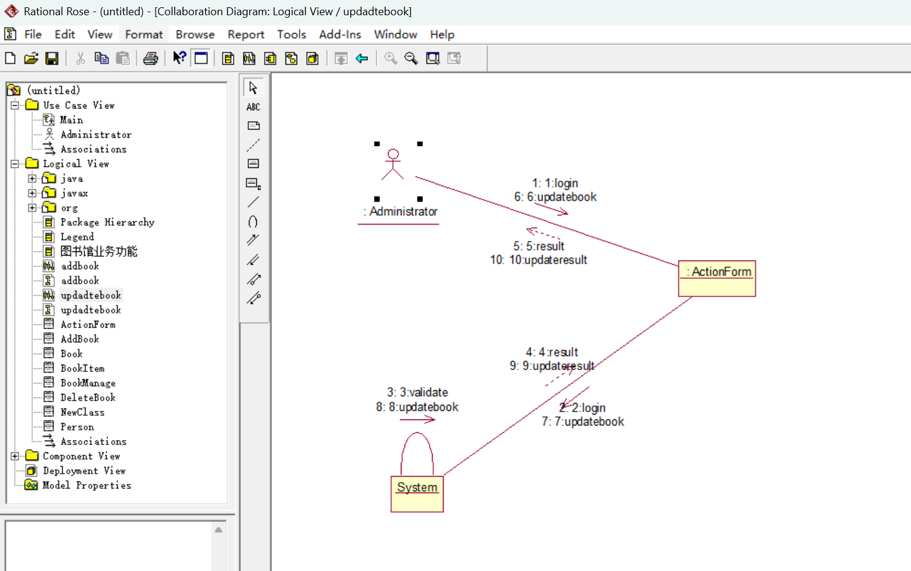
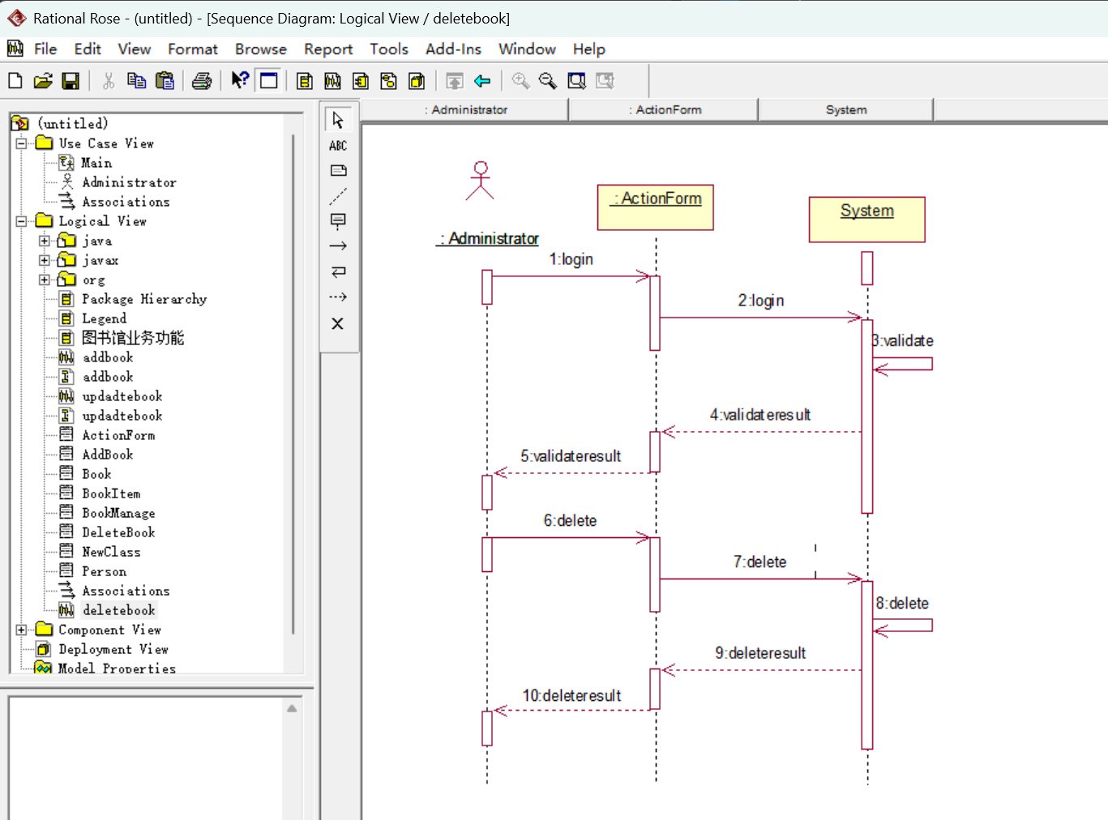
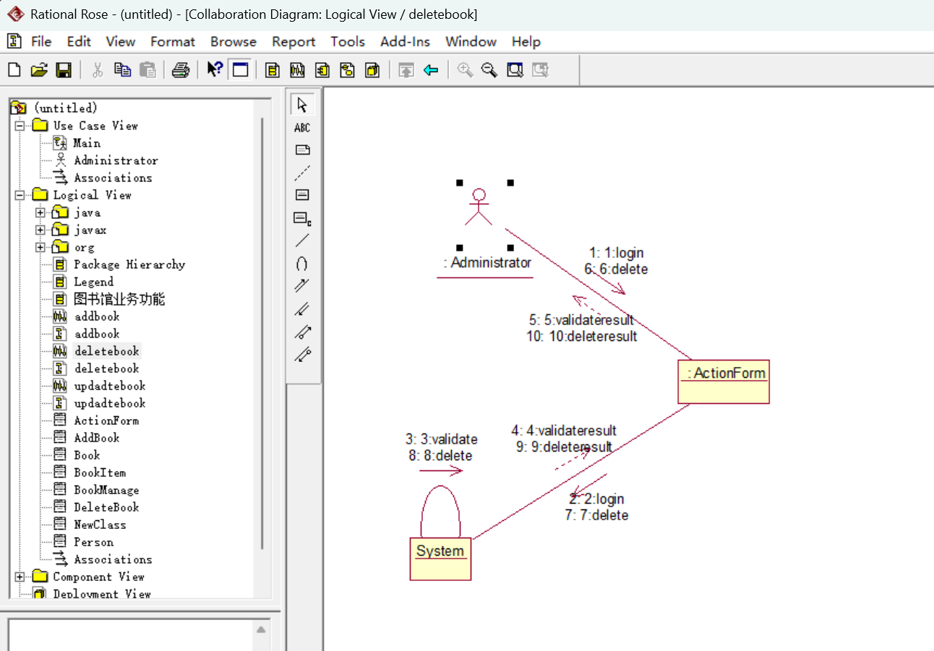
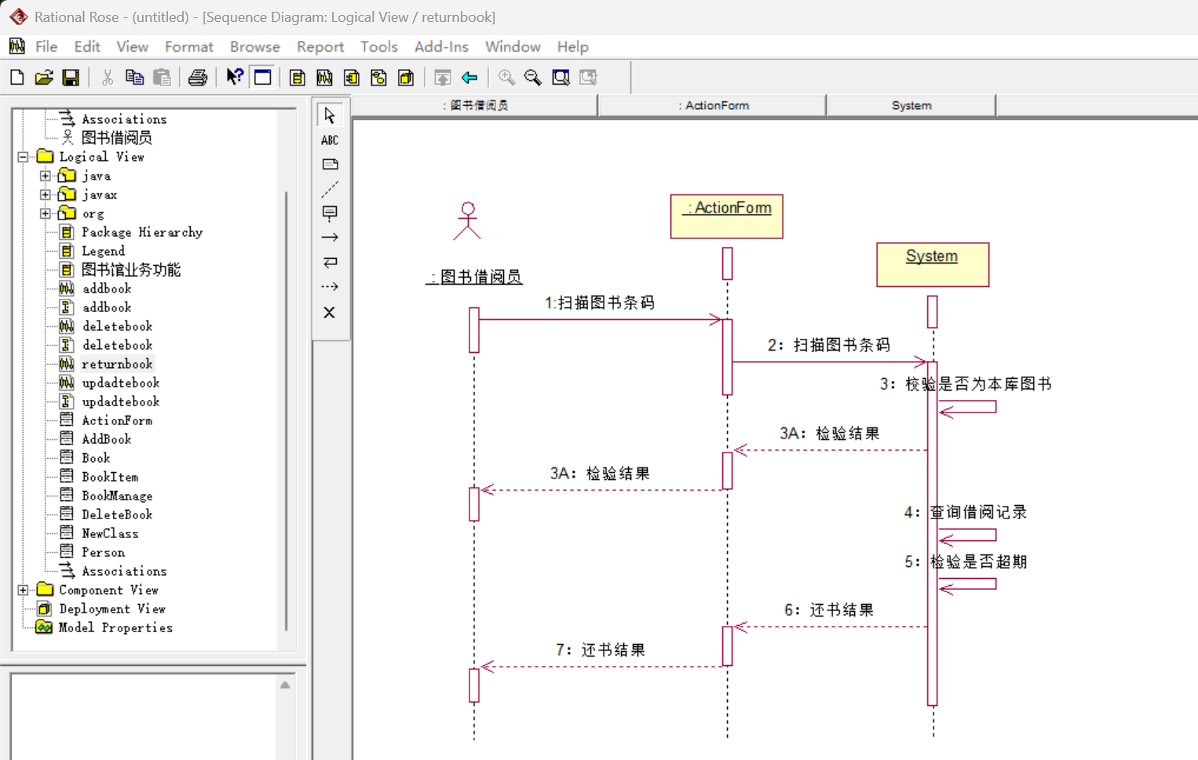
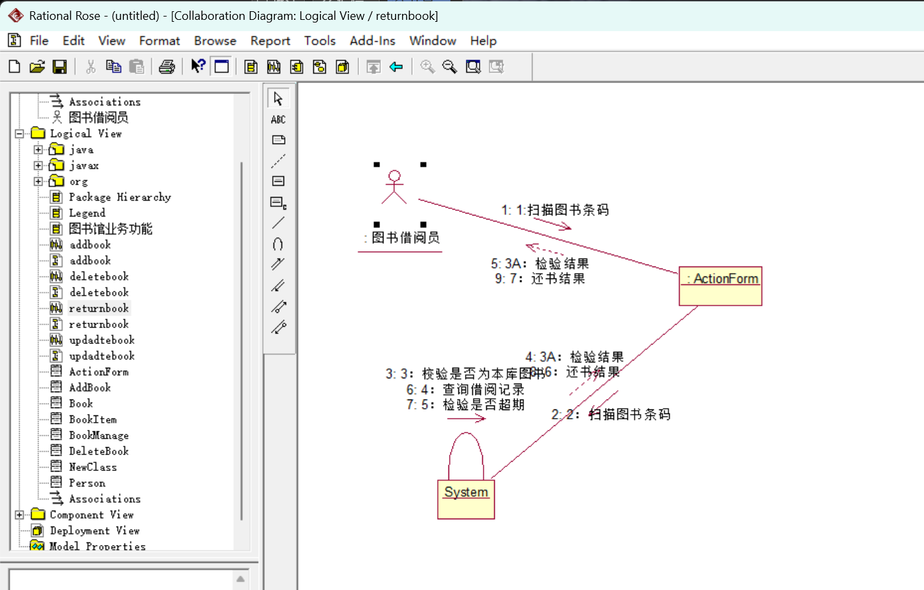
2． 小结实验心得体会。
在这次实践活动中，我运用了Rational Rose这一强大的软件工具，针对图书借阅系统的书籍管理环节，实施了一场生动的动态模拟演练。在亲手绘制交互图的过程中，顺序图与协作图的核心思想仿佛在我脑海中生根发芽，它们的精髓逐渐被我所领悟。同时，我也成功掌握了在Rational Rose环境下，一步步精确构建交互图的技巧。
实践任务聚焦于书籍新增、书籍信息编辑以及书籍移除这三个核心交互动作，我为每一个动作都精心设计了动态模拟场景。通过这一系列的深入分析与实践操作，我仿佛为系统内部的每一个组成部分搭建起了一座沟通的桥梁，它们之间的互动流程与信息传递机制在我眼前变得愈发清晰。
实验三（2） 状态图
一、实验目的
1．熟悉活动图的基本功能和使用方法。
2．掌握如何使用建模工具绘制活动图方法。
二、实验器材
1．计算机一台。
2．Rational Rose 工具软件。
三、实验内容
通过前面内容的学习，完成了对图书借阅系统的需求的初步分析，得出系统的用例图和相应的活动态。通过这两类图我们可以初步了解系统的业务处理过程，但对业务处理过程的处理状态间转换了解仍不够，这不利于设计人员对系统业务的进一步理解，而状态图能从对象的动态行为的角度去描述系统的业务活动。因此，指派你运用本节所学的状态图，完成如下任务：
1. 完成图书业务模块中还书用例的状态图。
四、实验步骤
1．业务分析：由前面章节对图书馆管理系统中的还书主要业务的描述和分析可知，还书业务的动态行为是由：空闲（idle）、图书查找（finding）、还书（reversion）、失败（Failure）、归还成功（Success）5种状态及激活相互转换的事件。
2．绘制状态图：请您根据分析运用UML绘制还书用例的状态图。
分析：
还书的状态图，还书的主要业务都是由管理员来完成，首先管理员必须先登录系统，并通过验证后，便可以进行下一步的操作，查找该书的相关信息，如存在，则进行还书操作，如不存在该信息，则给出提示信息；
绘图步骤：
（1）在用例图中的还书（revesion）用例，单击右键，如图3.1所示，新建一个状态图，命名为revesion状态图，图3.2所示。
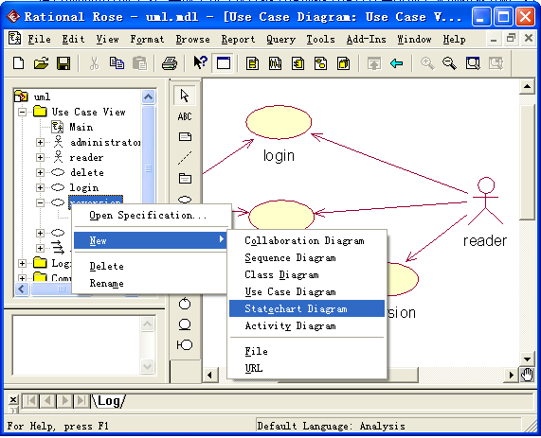
图3.1
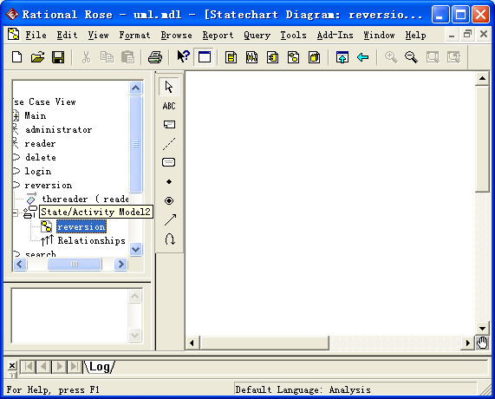
图3.2
（2）双击“receivesion”状态图，展开后，在左边的工具栏上选取一个实心圆点，此结点为开始结点，图3.3所示；当还书的时候，操作者先要询问系统的状态，如果系统忙，操作者则必需等待，因此，得到系统的两种状态，如图3.5所示。
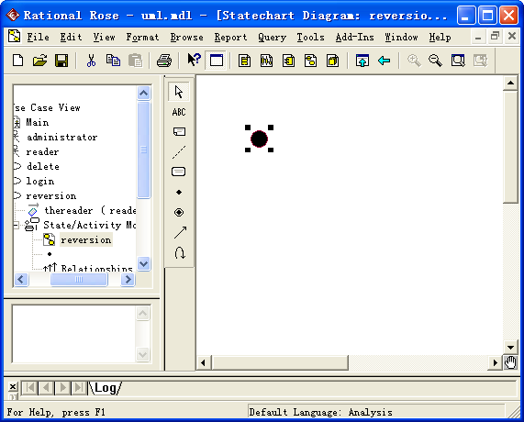
图3.3
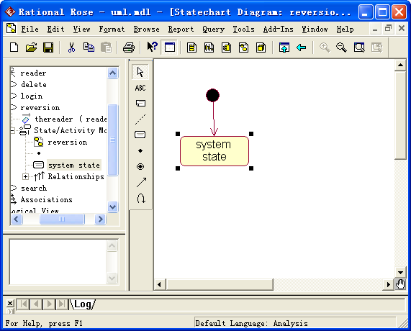
图3.4
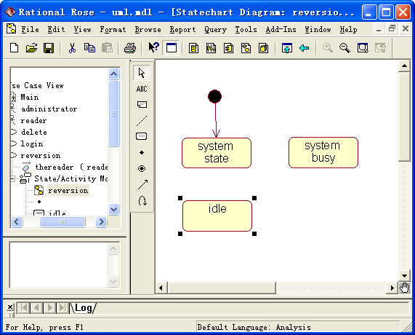
图3.5
（3）操作者在询问系统和状态后，得到的图3.6所示两种状态，如果系统忙，操作者必需要等待、结束，如图3.7和图3.8所示，重返步骤（1）。
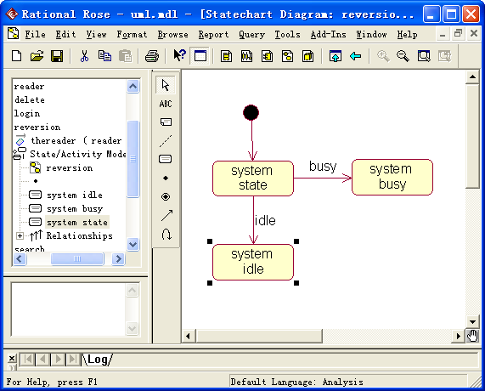
图3.6
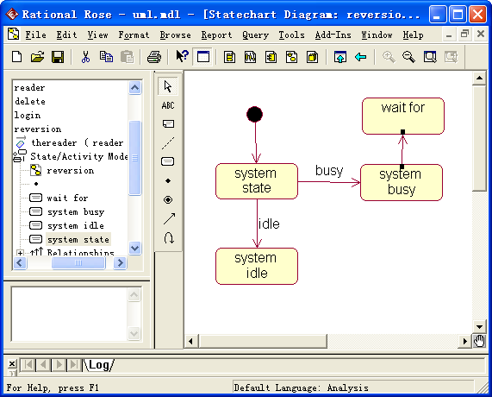
图3.7
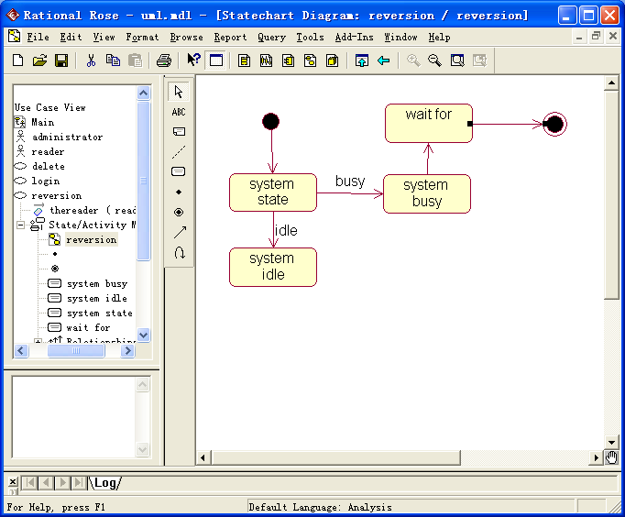
图3.8
（4）如系统空闲，则进行对还书的信息进行查询操作，图3.9所示；查询也有两种结果，一是查询得到该书的相关信息，二查询不到该书的相关信息；则此时有两种状态，需要建立两种状态，如图3.10所示。
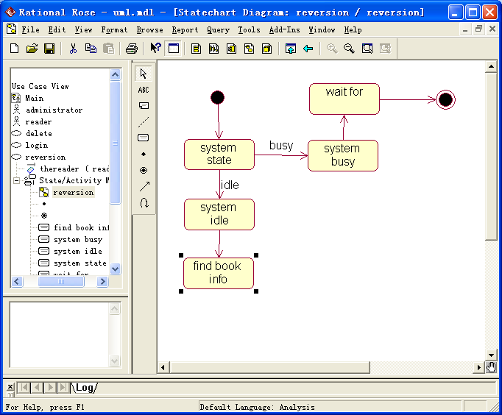
图3.9
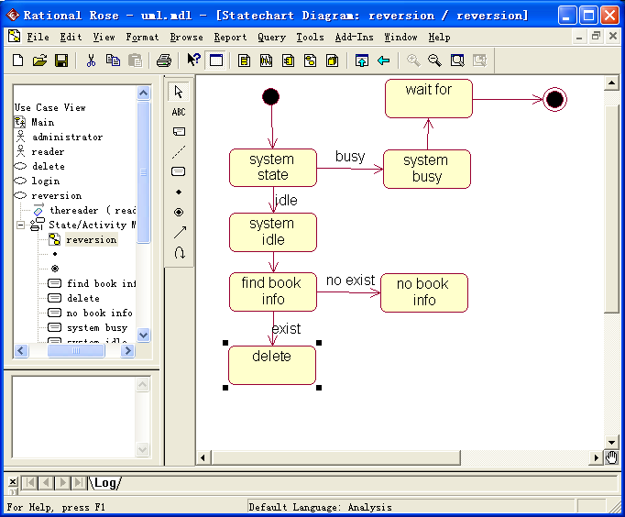
图3.10
（5）最后，操作者进行了操作后，系统会给出操作的结果给操作者；操作成功或失败，都会有提示信息给出。整个的还书的过程便完成；图3.11所示。
（7）根据分析设计情况，进一步添加或细化状态图。
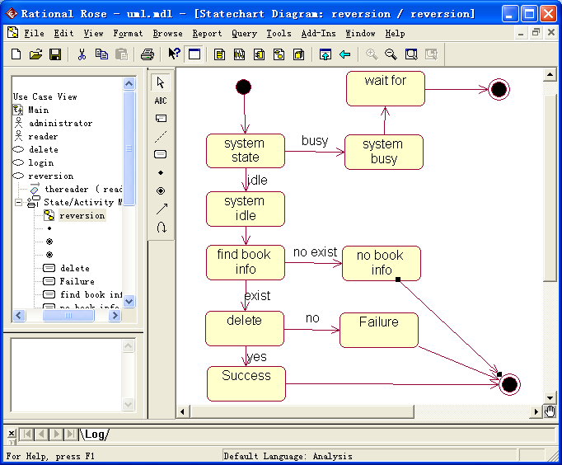
图3.11
五、独立实践
（1）图书 系统可能存在如下状态
- 未入库状态
- 在库状态
- 借出状态
- 报废状态
绘制图书的状态图
（2）借阅者具有如下状态
未注册
已注册
借阅
欠款
注销
绘制借阅者实体 状态图
六、实验报告要求
1． 整理实验结果。（四和五部分的实验结果截图 放在此处）
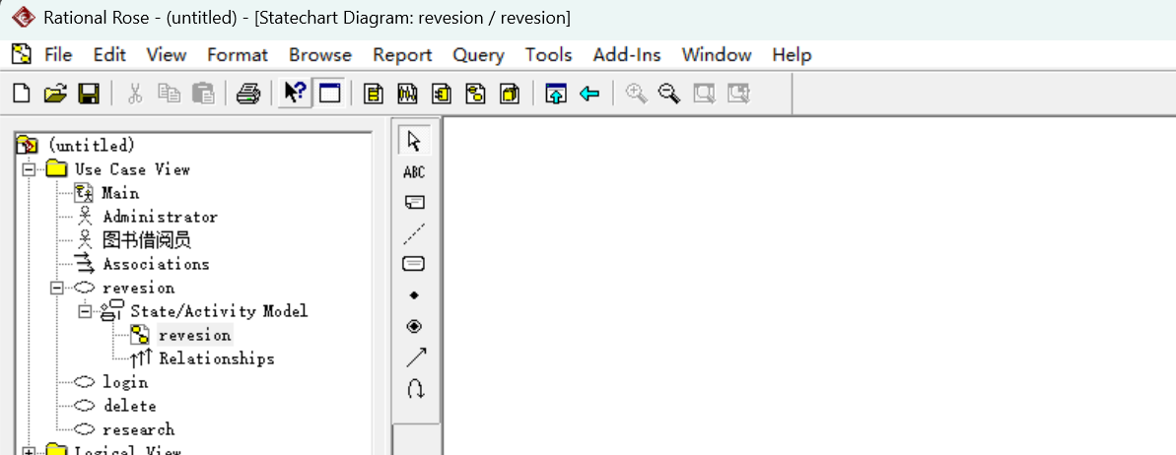

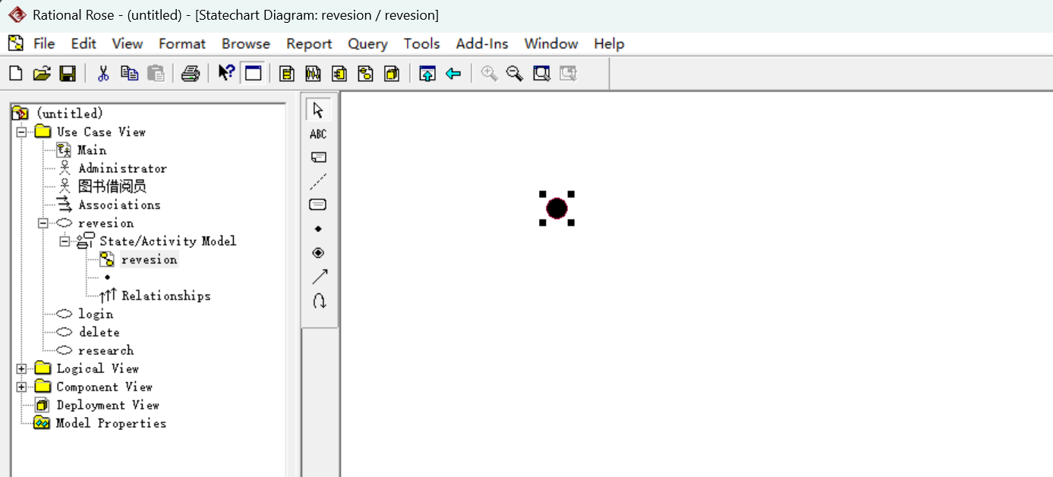
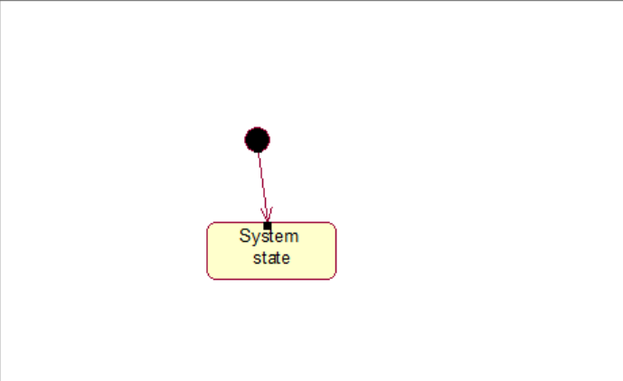
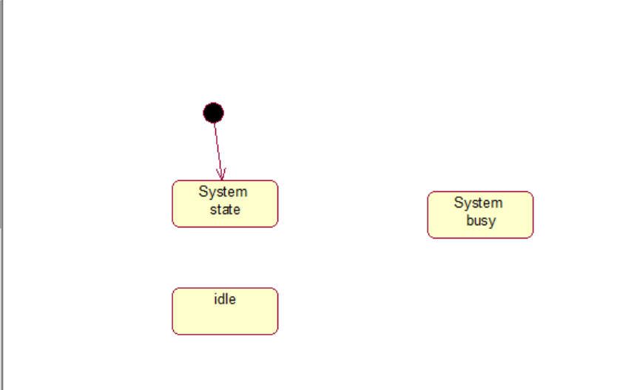
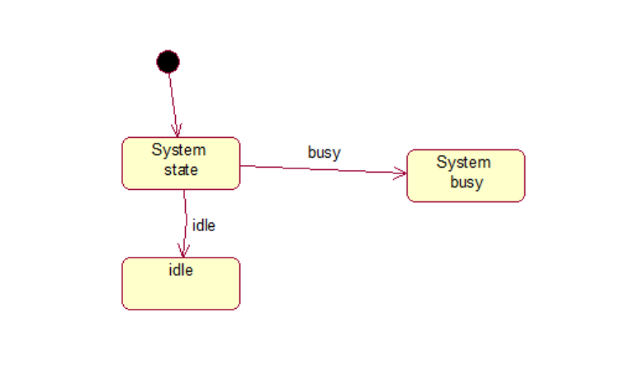
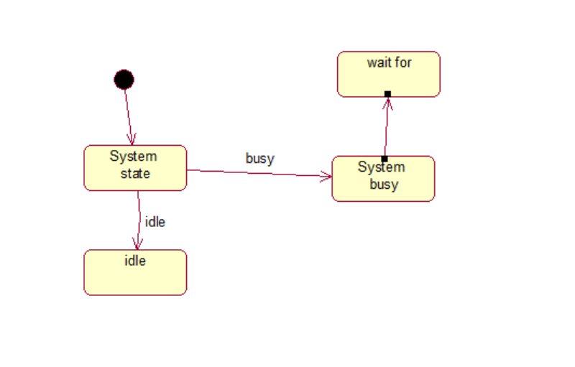
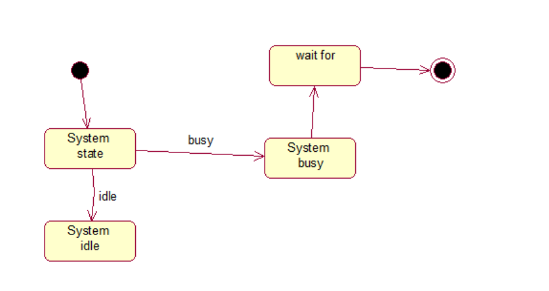
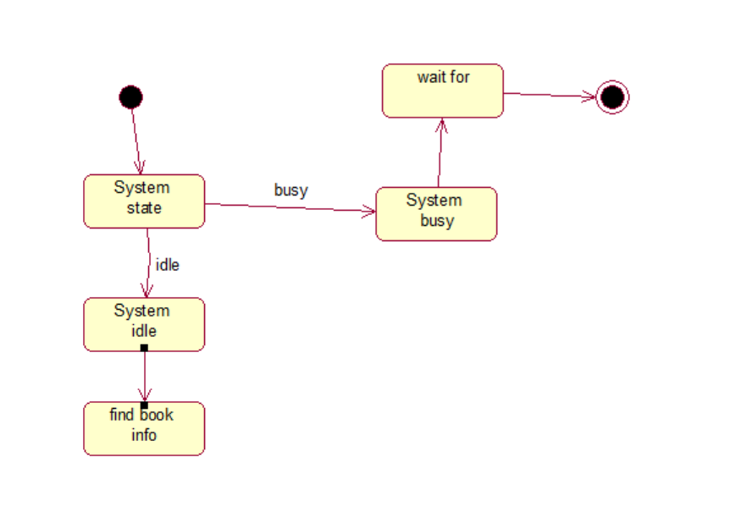
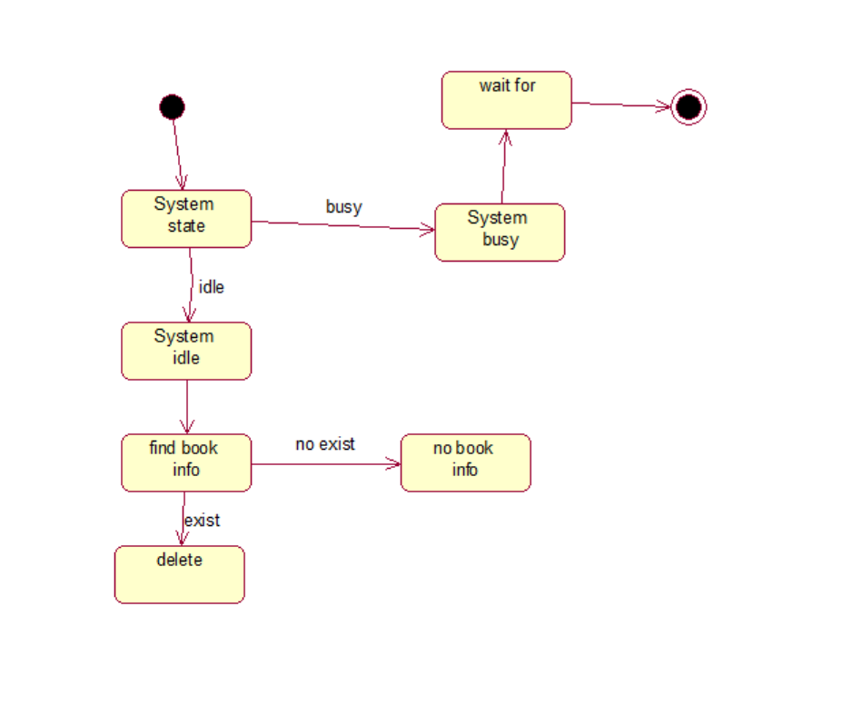
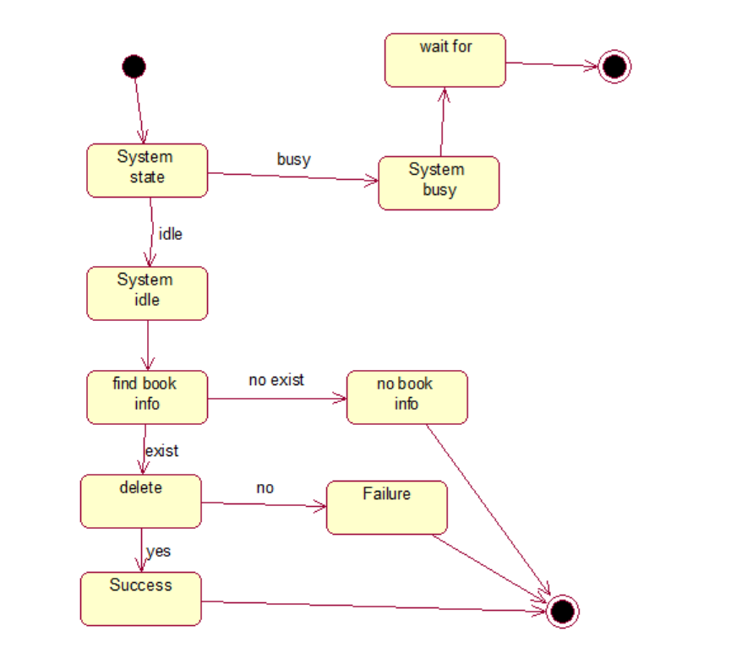
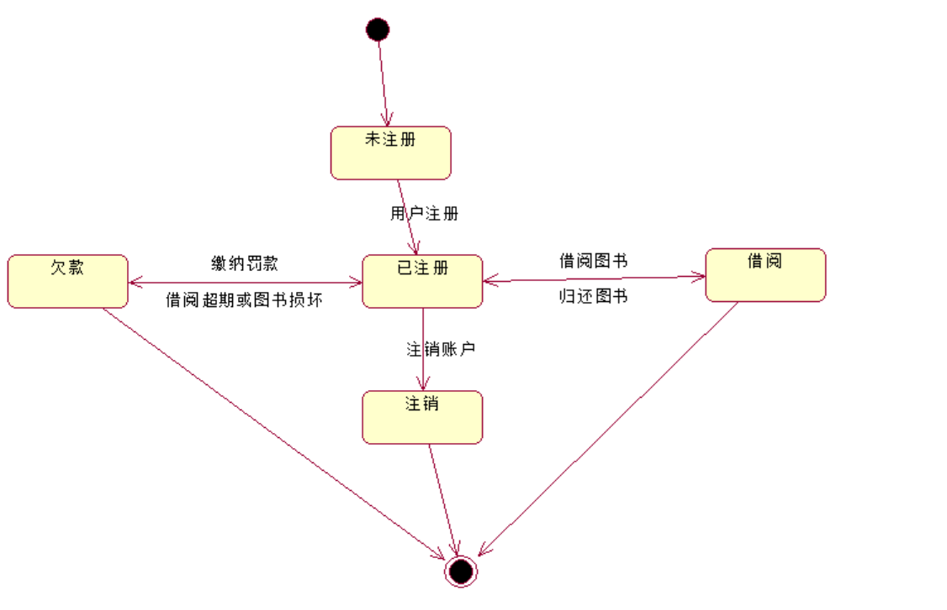
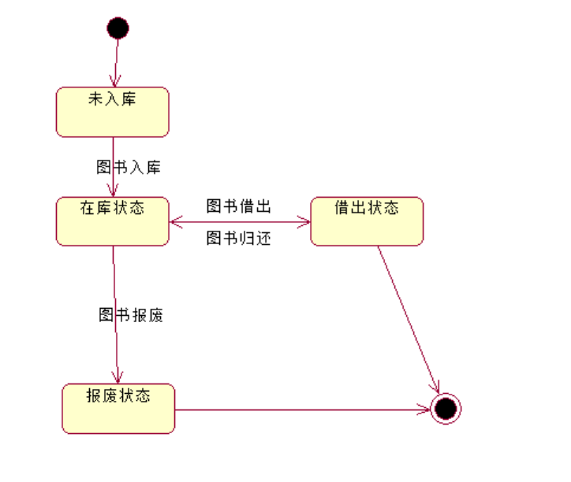
2． 小结实验心得体会。
在这次实验探索中，我深入了解了活动图的核心作用及其在实际应用中的巧妙之处。借助Rational Rose这一专业软件，我针对图书借阅系统中的还书环节，精心绘制了一幅状态图。在这个过程中，我细致剖析了还书流程的动态特性，仿佛为系统的每一次状态转换铺设了清晰的路径，从而准确地揭示了不同状态之间的内在联系与转换规律。
随着状态图的逐步成形，我不仅成功完成了既定的绘制任务，还主动出击，独立完成了图书与借阅者这两个关键实体的状态图绘制工作。这一系列的实践操作，不仅让我对状态图的概念有了更为深刻的理解，更使我在实践中锻炼了分析与解决问题的能力。

